Приложение 21

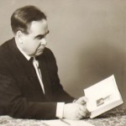 Фото 33. М. Г. Боев

